Přebor župy Pernštejnské ve stolním tenisu

Poslední zářijová sobota je v Moravských Knínicích již léta zadána příznivcům hry s nejmenším míčkem. Na přeboru Sokolské župy Pernštejnské se zde setkali letos již po dvanácté. Nádherné počasí babího léta zřejmě způsobilo, že se turnaje se zúčastnilo ve dvouhrách a čtyřhrách pouze 20 registrovaných a neregistrovaných hráčů a hráček. I přes tento drobný handicap si však všichni zúčastnění zahráli do sytosti.
Herní systém soutěží jednotlivců byl zvolen jako kombinace skupinového a vyřazovacího způsobu, a dále se dohrávalo až do úplného pořadí. Čtyřhry byly potom hrány na dvě porážky.
Jak se již na turnajích pořádaných místní TJ stalo pravidlem, kromě příjemně stráveného dne za zelenými stoly, odcházeli všichni hráči s upomínkou na tento turnaj v podobě řady hodnotných věcných cen. Poděkování patří Sokolské župě Pernštejnské, Auto Petr Kuřim a pohostinství Na sokolovně panu Aleši Jindřichovi.

Celkové pořadí soutěže registrovaných : Celkové pořadí soutěže čtyřher :
1. Smolík Milan Rovečné 1. Smolík M. - Smolík M. Rovečné/Bystřice n.P.
2. Jakubec Břetislav Bystřice n.P. 2. Racek O. - Vávra I. S. Kuřim/Lomnička
3. Šumšal Patrik Bystřice n.P. 3. Šumšal P. - Jakubec B. Bystřice n.P.
4. Kočka Miroslav Sokol Kuřim 4. Kočková A. - Kočka M. Sokol Kuřim
5. Jaroušek Dušan M.Knínice 5.- 6. Pleskač M. - Vojanec L. M.Knínice
6. Vávra Ivan Lomnička Svejkovský P. - Štefl V. Sokol Kuřim
7. Smolík Miloslav Bystřice n.P. 7. Kitner S. - Hrabec P. Lomnička
8. Vojanec Libor M.Knínice
9. Pleskač Miroslav M.Knínice Celkové pořadí soutěže neregistrovaných :
10.Svejkovský Petr Sokol Kuřim 1. Kalová Zdenka Kuřim
11.Špaček Zdeněk M.Knínice 2. Kočková Andrea Kuřim
12.Racek Oldřich Sokol Kuřim 3. Slavík Tomáš Brno
13.Kalová Zdenka Sokol Kuřim 4. Štefl Dominik Kuřim
14.Hrabec Pavel Lomnička 5. Plevák Vojtěch Brno
15.Štefl Vladimír Sokol Kuřim
16.Kitner Stanislav Lomnička
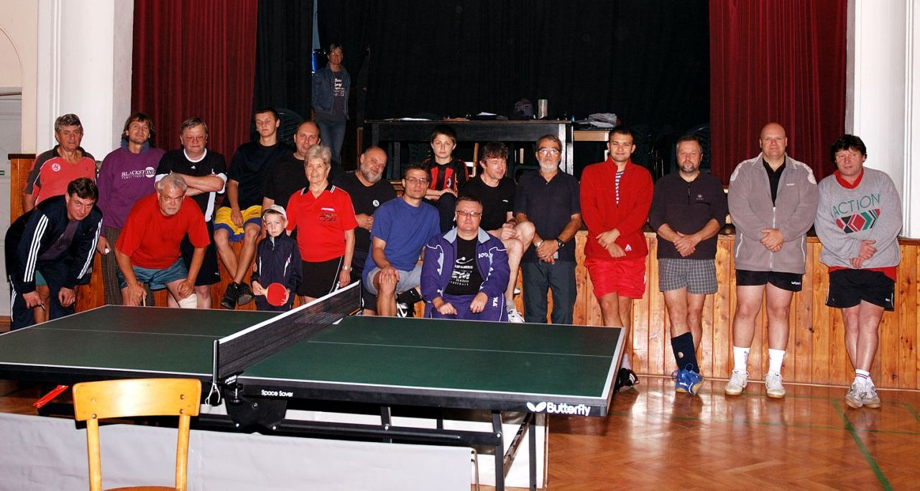

HleVoj

